PANDUAN PENGGUNAAN
APLIKASI SISTEM INFORMASI KEHUMASAN
(SiHumas)

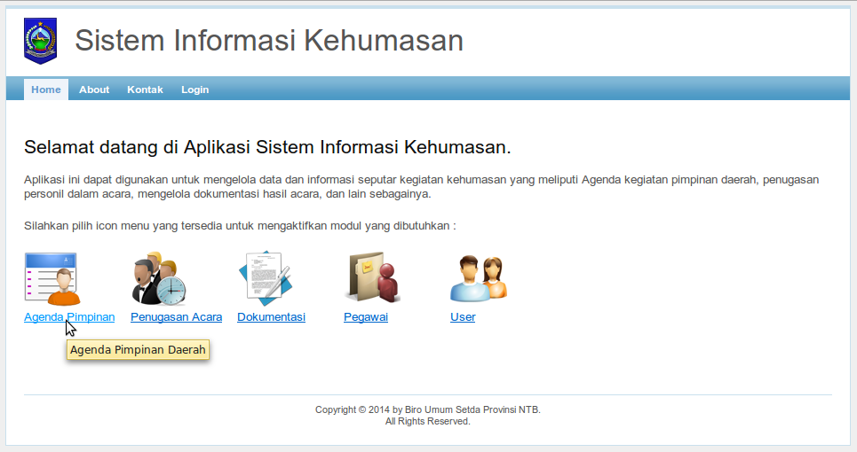

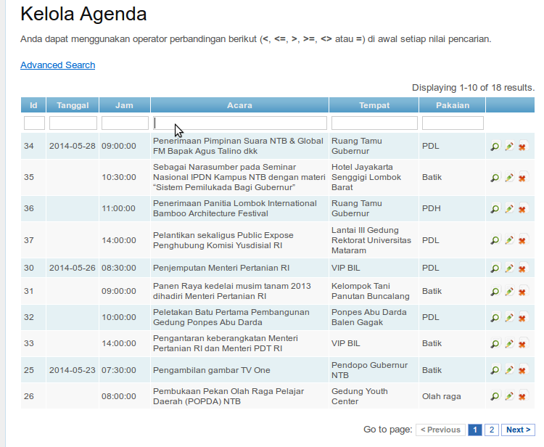

BIRO UMUM
SEKRETARIAT DAERAH PROVINSI NTB

Oktober 2013
PANDUAN PENGGUNAAN
APLIKASI SISTEM INFORMASI KEHUMASAN
(SiHumas)

I. PENDAHULUAN
Aplikasi Sistem Informasi Kehumasan atau lebih mudah disingkat dengan SiHumas adalah aplikasi atau perangkat lunak komputer yang ditujukan untuk membantu unit kerja atau bagian kehumasan di Setda Provinsi NTB dalam mengelola data dan informasi yang berhubungan dengan kerja-kerja kehumasan. Untuk saat ini Aplikasi SiHumas dapat digunakan untuk menangani beberapa fungsi kehumasan, yaitu :
- Agenda Pimpinan
- Penugasan Personil
- Dokumen hasil kegiatan
- Data pegawai

Aplikasi SiHumas adalah berbasis web dan bersifat client-server. Untuk mengoperasikannya pengguna membutuhkan aplikasi browser semisal Internet Explorer (IE), Mozila FireFox, Safari, atau aplikasi browser lain yang anda sukai. Aplikasi ini cukup diinstall pada komputer server dan beberapa pengguna dapat menjalankannya pada beberapa komputer client yang terhubung pada komputer server melalui jaringan lokal.

Dokumen panduan penggunaa aplikasi ini akan menjelaskan secara lengkap setiap modul atau fasilitas yang terdapat pada aplikasi Sistem Informasi Kehumasan. Jika dibutuhkan, penjelasan akan dilengkapi dengan gambar-gambar yang mendukung beserta contoh data yang dibutuhkan.

II. MEMULAI APLIKASI
Sebagaimana telah disinggung di awal bahwa aplikasi SiHumas adalah berbasis web, maka untuk dapat menjalankannya pastikan pada komputer anda telah terdapat aplikasi browser seperti Internet Exsplorer atau Mozilla FireFox. Untuk menjalankan aplikasi ikuti langkah sebagai berikut :

- Aktifkan atau jalankan aplikasi browser yang disukai, contohnya FireFox
- Pada address bar ketik alamat : http://localhost/sihumas, lalu diakhiri dengan menekan tombol Enter, selanjutnya akan muncul halaman menu utama aplikasi SiHumas

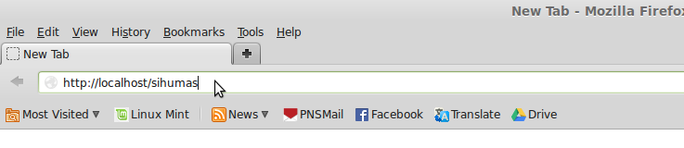

III. HALAMAN MENU UTAMA
Halaman Menu Utama adalah tampilan pertama yang akan muncul ketika user selesai mengetikan Alamat URL Aplikasi untuk mengaktifkanya. Tampailan halaman utama aplikasi SiHumas adalah seperti gambar berikut.
Pada tampilan halaman utama terdapat sedikitnya terdapat 2 area atau bagian penting yang perlu diketahui, yaitu Baris Menu dan Icon Menu.

3.1 Baris Menu
Baris menu terdapat pada sisi atas tampilan di bawah judul aplikasi, sebagaimana nampak pada gambar berikut.
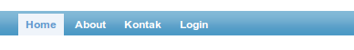

Sesuai dengan namanya, pada bagian baris menu ini terdapat beberapa teks menu, yakni 'Home', 'About', 'Kontak', dan 'Login'. Menu Home adalah menu yang akan mengembalikan ke halaman tampilan awal aplikasi, yaitu halaman Menu Utama. Menu About akan menampilkan halaman informasi singkat tentang aplikasi SiHumas. Menu Kontak dapat digunakan sebagai sarana untuk dapat menghubungi pengelola atau administrator aplikasi melalui email. Menu terakhir adalah menu Login yang memiliki fungsi yang penting, yakni sebagai gerbang masuk bagi pengguna yang telah terdaftar agar dapat mengakses beberapa menu yang memeang dikhususkan untuk pengguna yang telah teregistrasi.

3.2 Icon Menu
Posisi icon menu berada pada bagian tengah halaman Menu Utama. Keberadaannya dengan mudah dapat ditandai dengan adanya icon atau gambar-gambar kecil yang disertai dengan teks dibawahnya. Saat ini terdapat 5 icon menu yang diasosiasikan pada 5 modul atau fungsi yang dapat dilayani oleh aplikasi SiHumas. Kelima icon menu tersebut secara berurutan dari kiri ke kanan adalah : Agenda Pimpinan, Penugasan Acara, Dokumentasi, Pegawai, dan User. Keterangan dari masing-masing icon menu dapat dilihat pada tabel berikut.

Nama Menu | Icon | Fungsi
Agenda Pimpinan | 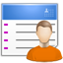 | Menampilkan halaman modul untuk mengelola agenda pimpinan
Penugasan Acara |  | Menampilkan halaman modul untuk mengelola Penugasan personil dalam agenda atau acara pimpinan
Dokumentasi | 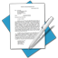 | Menampilkan halaman modul untuk mengelola berbagai jenis dokumentasi yang dihasilkan pada suatu acara
Pegawai |  | Menampilkan halaman modul untuk mengelola data pegawai
User |  | Menampilkan halaman modul untuk mengelola user atau pengguna yang boleh mengakses modul-modul yang dibutuhkan

IV. LOGIN APLIKASI
Ada dua jenis user yang dibedakan oleh aplikasi, yaitu user tamu dan user terdaftar. User tamu dapat langsung menggunakan aplikasi dan membuka beberapa modul atau halaman yang telah disediakan. Sementara user terdaftar adalah user yang sudah didaftar oleh Administrator dan memiliki otoritas untuk melakukan atau mengaktifkan modul-modul khusus.

Login aplikasi adalah prosedur khusus bagi user yang telah terdaftar untuk masuk ke sistem agar mendapatkan otoritas tertentu. Untuk melakukan login ikuti langkah berikut :
- Klik menu login yang terdapat pada baris menu paling atas, akan muncul halaman Login.
- Isikan username dan password yang sudah dimiliki
- Klok tombol Login atau tekan tombol Enter.

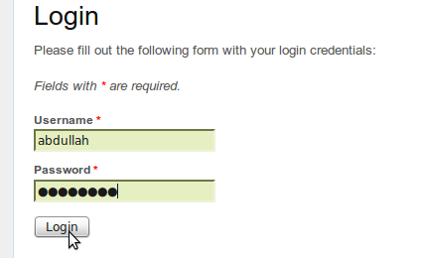
Sistem juga otomatis akan menampilkan layar login jika user tamu mengaktifkan menu atau membuka halaman yang dikhususkan untuk user terdaftar., lalu tekan enter.

V. MODUL AGENDA
Modul Agenda adalah modul yang disediakan untuk mengelola data dan informasi yang berhubungan dengan agenda kegiatan pimpinan daerah. Pada modul ini terdapat beberapa fungsi mendasar, sebagaimana juga terdapat pada modul-modul yang lain, yaitu menambah data, mengubah data, melihat data detil, dan mengelola data.
Untuk mulai mengaktifkan atau menjalankan modul Agenda, pada halaman menu utama, clik icon menu Agenda Pimpinan, segera akan muncul halaman modul Agenda Pimpinan.

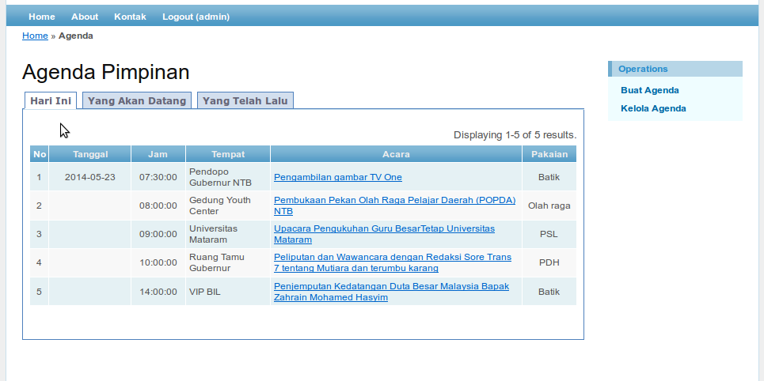
Pada halaman awal Agenda Pimpinan terdapat 2 area tampilan, yaitu area tabulasi agenda pimpinan yang berada pada area yg paling luas di sisi kiri dan area menu operasi pada kolom sisi kanan.

5.1 Tabulasi Agenda Pimpinan
Area tabulasi agenda pimpinan adalah bagian utama yang terdiri dari 3 tabulasi informasi, yaitu 'Hari Ini', 'Yang Akan Datang', dan 'Yang Telah Lalu'. Tabulasi 'Hari Ini' menampilkan tabel informasi agenda pimpinan yang berlangsung pada tanggal/ hari saat ini. Tabulasi 'Yang Akan Datang' menampilkan tabel informasi agenda pimpinan yang direncanakan dilaksanakan pada tanggal/ hari esok atau tanggal/hari yang akan datang. Sementara Tabulasi 'Yang Telah Lalu' menampilkan tabel informasi agenda pimpinan yang telah berlangsung pada tanggal/ hari yang telah lalu. Untuk berpindah atau melihat dari satu tabulasi ke tabulasi lainnya cukup dengan mengklik pada teks judul tabulasi pada sisi atasnya.
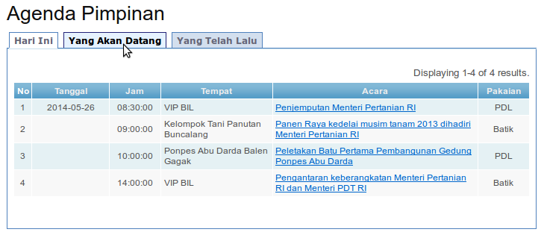
5.2 Melihat Detil Agenda
Pada setiap tabulasi Agenda pimpinan ditampilkan daftar agenda kegiatan pimpinan dalam bentuk tabel yang terdiri dari kolom No, Tanggal, Jam, Tempat, Acara, dan Pakaian. Pada kolom acara, teks acara nampak berwarna biru dan terdapat garis bawah. Ini artinya teks acara mengandung link/ tautan yang jika diklik akan menampilkan halaman detil acara.
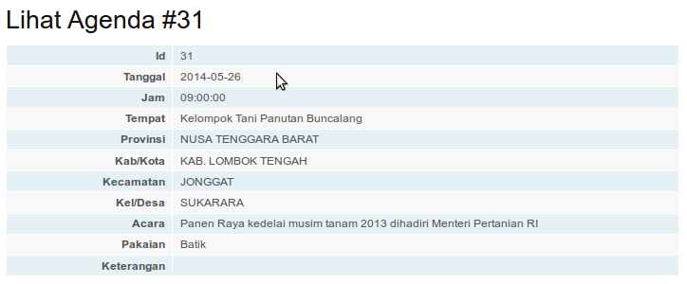
5.3 Pencarian Agenda
Jika kita membuka Tabulasi 'Yang Akan Datang' atau 'Yang Telah Lalu', tampilannya sedikit agak berbeda dengan tabulasi 'Hari Ini'. Pada baris paling atas dari kedua tabulasi tersebut terdapat kotak isian di setiap kolom yang fungsinya untuk melakukan pencarian berdasarkan nilai kolom yang dikehendaki.
Sebagai contoh, user ingin menampilkan agenda-agenda yang telah lalu yang dilaksanakan di pendopo gubernur. Langkah-langkah yang harus dilakukan adalah
- Buka tabulasi 'Yang Telah Lalu'.
- Arahkan mouse/poiter pada kotak isian kolom tempat di baris pertama.
- Ketikkan kata 'pendopo', lalu tekan tombol Enter.
- Akan ditampilkan daftar agenda acara yang diselenggarakan di pondopo gubernur.
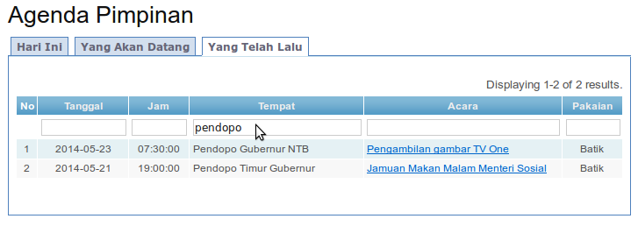
5.4 Menu Operasi
Menu Operasi terdapat pada kolom sisi kanan halaman Agenda Pimpinan. Menu Operasi hakikatnya adalah kumpulan dari beberapa menu aksi yang digunakan untuk melakukan beberapa pekerjaan terhadap tabel Agenda Pimpinan. Pada kondisi awal pada Menu Operasi terdapat 2 menu aksi, yaitu 'Buat Agenda' dan 'Kelola Agenda'.
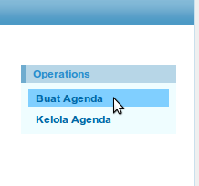
5.5 Membuat Agenda
Menu aksi 'Buat Agenda' digunakan jika kita ingin membuat atau menambahkan rencana agenda acara yang akan dilakukan atau diikuti atau dihadiri oleh pimpinan daerah. Untuk membuatnya, ikuti langkah-langkah sebagai berikut.
- Klik menu 'Buat Agenda', akan muncul halaman isian Buat Agenda yang masih kosong.
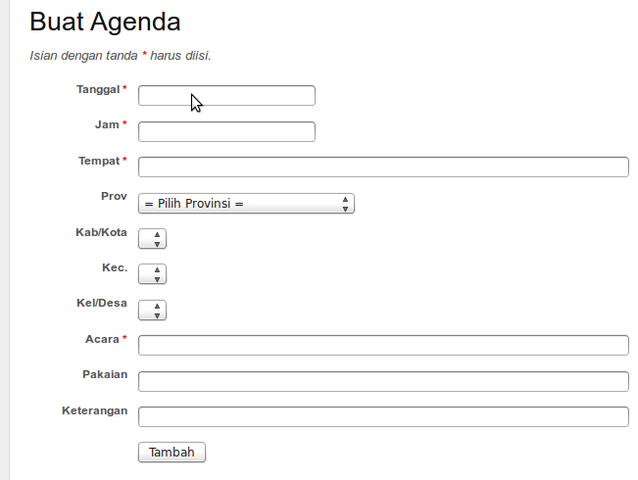
- Isikan setiap kotak isian yang tersedia.
- Untuk kotak isian yang ditandai dengan bintang merah (*) mensyaratkan harus diisi, tidak boleh dikosongkan.
- Untuk kotak isian Prov, Kab/Kota, Kec, dan Kel/Desa, sudah tersedia daftar pilihan, klik pada kotak tersebut untuk membuka daftar dan klik pada pilihan yang dikehendaki. Pilihan harus dilakukan secara berurutan dan akan saling berhubungan, artinya jika kita telah menentukan isian Prov adalah Nusa Tenggara Barat, maka pada kotak isian Kab/Kota hanya akan ditampilkan nama Kab/Kota di Provinsi NTB.
- Klik tombol 'Tambah' untuk menyimpan data-data agenda yang baru, akan muncul halaman detil agenda yang baru saja ditambahkan, dan pada kolom menu operasi akan muncul beberapa menu aksi.

5.6 Mengelola Data Agenda
Data-data agenda pimpinan yang telah dimasukkan atau dientry dapat dikelola lebih lanjut. Data-data tersebut dapat diubah, dihapus, diekspor, dan dilakukan pencarian informasi sesuai dengan kebutuhan. Untuk mengaktifkan modul Pengelolaan Data, pada kolom menu Operasi di sisi kanan, klik submenu aksi 'Kelola Agenda', akan muncul halaman pengelolaan data.
Secara umum tampilan halaman pengelolaan agenda mirip dengan tampilan awal halaman agenda pimpinan, bedanya tabulasi agenda pimpinan di sini menampilkan seluruh agenda pimpinan. Kemudian pada setiap baris agenda, di kolom paling kanan terdapat 3 icon aksi pengelolaan data , yaitu view (lihat detil), update (ubah), dan delete (hapus).
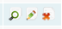
Sebagai sarana untuk pencarian informasi, selain menggunakan kotak isian pada setiap kolom di baris pertama tabulasi, halaman pengelolaan agenda ini juga menyediakan link Advanced Search di bagian atas, yang dapat digunakan untuk pencarian lebih lanjut secara detil.

Mengingat jumlah baris data agenda yang dihimpun bisa sangat banyak, sistem membagianya menjadi beberapa halaman. Setiap halaman hanya menampilkan 10 baris data dan untuk berpindah ke halaman lainnya dapat menggunakan link icon halaman yang terdapat pada pojok kanan bawah tabulasi. Link 'Previous' untuk berpindah ke halaman sebelumnya, 'Next' akan memindahkan ke halaman berikutnya, dan link angka untuk langsung menuju halaman tertentu sesuai angkanya.

Agenda yang telah dibuat dapat diubah isiannya jika memang ada perubahan agenda atau ada kesalahan pada saat entry data sebelumnya. Cara untuk melakukan perubahan data Agenda adalah sebagai berikut.
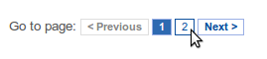

VI. MODUL PENUGASAN
Pada setiap ageda acara yang diikuti atau dihadiri oleh pimpinan daerah, dari bagian humas umumnya akan menugaskan beberapa pegawai untuk mendukung suksesnya kegiatan. Beberapa penugasan yang harus dikerjakan di antaranya adalah dokumentasi, protokoler, naskah sambutan, dan sebagainya. Modul Penugasan pada aplikasi SiHumas dapat digunakan untuk pengelolaan data penugasan personil bagian humas dalam suatu agenda acara atau kegiatan pimpinan. Untuk mengaktifkan mudul penugasan, pada halaman menu utama klik icon menu 'Penugasan'.

6.1 Halaman Penugasan
Setelah kita mengklik icon menu penugasan maka segera akan ditampilkan halaman Penugasan. Pada halaman ini terdapat dua bagian utama, yaitu daftar penugasan dalam bentuk tabel dan pada kolom sebelah kanannya terdapat menu operasi.
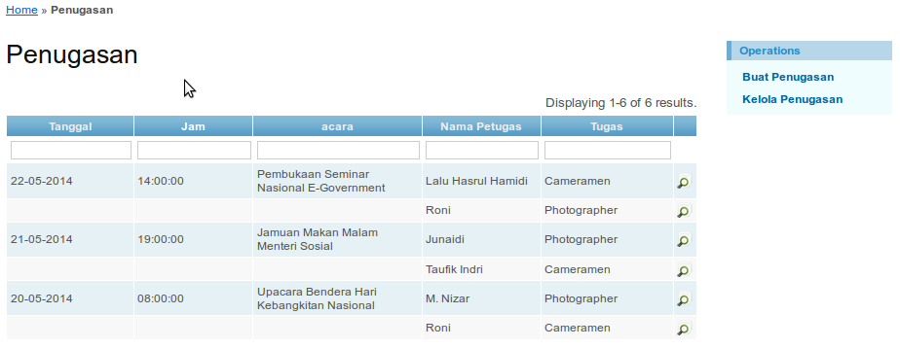
Pada halaman Penugasan, data-data penugasan pegawai pada suatu acara disusun dan ditampilkan dalam bentuk tabel. Tabel penugasan tersusun dari beberapa kolom data, yaitu Tanggal, Jam, Acara, Nama Petugas, dan Tugas. Pada akhir setiap baris data juga terdapat icon menu view berbentuk kaca pembesar yang digunakan untuk melihat detil setiap baris data.
Pada baris pertama tabel penugasan, pada setiap kolom terdapat kotak isian pencarian. Kotak isian ini dapat digunakan untuk melakukan pencarian penugasan berdasarkan kolom data yang dikehendaki.
Pada sisi kanan halaman Penugasan terdapat kolom Operasions. Kolom ini berisi beberapa sub menu aksi yang dapat dilakukan terhadap data penugasan. Pada kondisi awal hanya terdapat 2 sub menu aksi, yaitu 'Buat Penugasan', dan 'Kelola Penugasan'
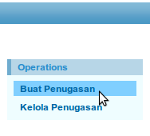
6.2 Membuat Penugasan
Ketika ada agenda baru yang sudah dibuat, idealnya langkah berikutnya adalah membuat penugasan acara. Berikut cara membuat penugasan pegawai pada suatu acara.
- Pada halaman awal Penugasan, arahkan mouse pada kolom menu operations dan klik sub menu 'Buat Penugasan', akan muncul halaman 'Buat Penugasan' yang berupa form isian data Penugasan.
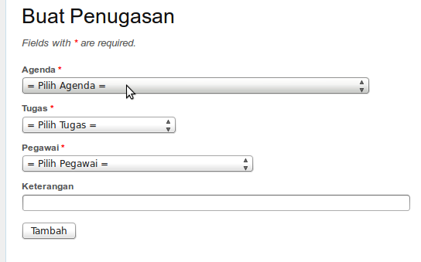
- Isikan setiap kotak isian yang tersedia. Penjelasan dari setiap kotak isian adalah sebagai berikut.

Kotak Isian | Keterangan
Agenda | Agenda acara pimpinan. Bentuknya kotak daftar pilihan. Klik pada kotak pilihan untuk membuka daftar, lalu pilih agenda.
Tugas | Jenis tugas yang akan diberikan ke pegawai, berupa kotak daftar pilihan, klik pada kotak tersebut untuk membuka daftar, lalu pilih jenis tugas.
Pegawai | Pegawai yang akan ditugaskan pada jenis tugas yg sudah ditentukan, berupa daftar pilihan, klik pada kotak tersebut untuk membuka daftar, lalu pilih pegawai yg sudah terdaftar.
Keterangan | Bisa diisi keterangan tambahan terkait dengan penugasan acara

- Setelah semua data yang dibutuhkan selesai dimasukan, untuk menyimpanya klik tombol 'Tambah', berikutnya akan ditampilkan tampilan detil agenda yg baru saja dimasukan.

Sesaat setelah data penugasan baru ditambahkan, otomatis ditampilkan halaman detil dari penugasan yg baru tersebut dan pada kolom menu operation juga ditambahkan beberapa menu aksi, yakni 'Daftar Penugasan' untuk kembali ke tampilan awal penugasan yang menampilkan daftar penugasan dalam bentuk tabel, 'Ubah Penugasan' untuk mengubah data yang telah ada, dan 'Hapus Penugasan' untuk menghapus data penugasan.
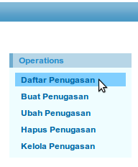

6.3 Mengubah Penugasan
Terhadap data-data penugasan yang telah tersimpan, dimungkinkan untuk melakukan perubahan data jika memang ada data yang berubah atau terjadi kesalahan pengetikan. Langkah-langkah untuk mengubah data penugasan adalah sebagai berikut.
- Tampilkan halaman detil dari data Penugasan yang akan diubah.
- Klik menu aksi 'Ubah Penugasan', akan muncul halaman 'Ubah Penugasan' yang menampilkan form isian data yang sudah terisi dengan data Penugasan yang akan diubah.
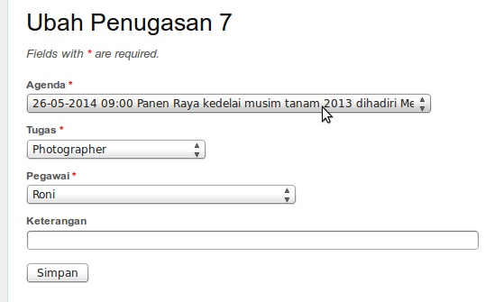
- Lakukan perubahan pada kotak isian data yang dikehendaki
- Setelah selesai, klik tombol 'Simpan', tampilan kembali ke halaman detil penugasan dengan data-data yang sudah diubah.

6.4 Menghapus data Penugasan
Selain bisa diubah, data-data Penugasan yang sudah tidak berguna bisa dihapus dari database, sehingga tidak lagi tampil di dalam tabel daftar Penugasan. Untuk melakukannya lakukan prosedur berikut.
- Dari kolom menu operasion, klik sub menu 'Hapus Penugasan', segera akan muncul kotak dialog konfirmasi, 'Are you sure you want to delete this item?'.

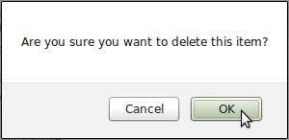
- Untuk memastikan penghapusan, klik tombol 'Ok'. Untuk mebatalkan penghapusan, klik Tombol 'Cancel'

6.5 Mengelola Data Penugasan
Mengelola Data Penugasan sebenarnya menghimpun beberapa aksi yang dapat dilakukan terhadap data-data yang telah tersimpan. Di dalamnya terdapat aksi untuk melihat detil, mengubah, dan menghapus data. Untuk mengaktifkan halaman 'Kelola Penugasan', klik sub menu 'Kelola Penugasan'.
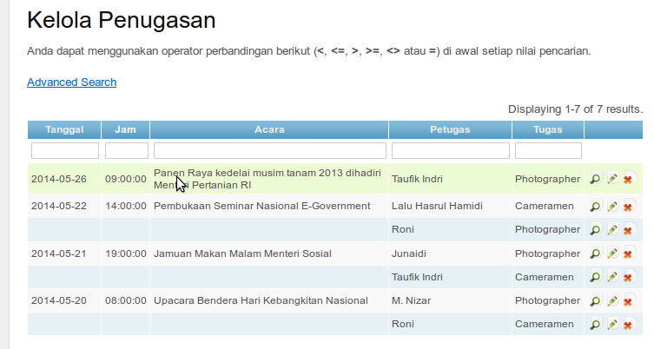
Penjelasan fungsional dari halaman 'Kelola Penugasan' adalah sama dengan halaman 'Kelola Agenda' pada sub bab sebelumnya, bedanya kali ini data yang dikelola adalah data penugasan.

VII. MODUL DOKUMEN
Alur kerja berikutnya dari aktifitas kehumasan terkait dengan agenda pimpinan adalah dokumentasi kegiatan pimpinan. Dokumentasi dapat berupa foto, video, file presentasi, laporan, dan sebagainya. Materi-materi dokumentasi tersebut, yang dalam bentuk file komputer bisa dikelola melalui aplikasi SiHumas. Untuk mulai mengaktifkan mudul dokumen bisa dilakukan dengan mengklik icon menu 'Dokumen' pada halaman menu utama aplikasi.

7. 1 Halaman Utama Dokumen
Tampilan awal halaman dokumen menampilkan daftar dokumen yang sudah tersimpan sebelumnya dalam bentuk tabel. Tabel dukumen mengandung beberapa kolom data, yaitu Tanggal, Jam, Acara, Jenis Dokumen, dan File serta kolom terakhir terdapat icon view (gambar kaca pembesar). Icon ini digunakan untuk melihat tampilan detil dari informasi dokumen.
Pada sisi kanan halaman utama dokumen terdapat kolom menu Operations. Pada kondisi awal kolom ini menampilkan beberapa sub menu aksi, yaitu 'Buat Dokumen' dan 'Kelola Dokumen'
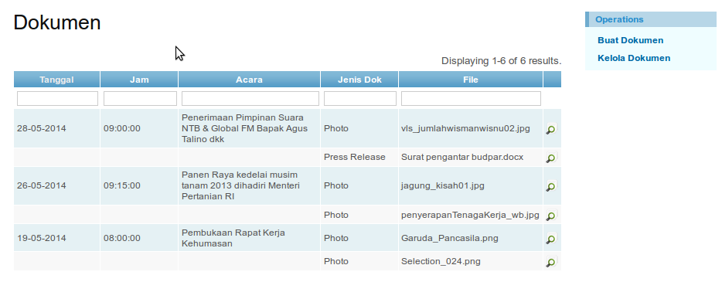
Sebagai sarana pencarian informasi, di baris pertama setiap kolom terdapat kotak isian yang dapat digunakan untuk menentukan kata kunci yang akan dicari. Tekan tombok enter setelah mengisi kata kunci, tabel agar segera menampilkan daftar dokumen yang sesuai.

7.2 Melihat Detil Dokumen
Untuk melihat informasi detil tentang suatu dokumen dapat dilakukan dengan cara berikut.
- Klik icon view di baris dokumen yang dikehendaki pada tabel dokumen, akan muncul halaman detil dokumen.
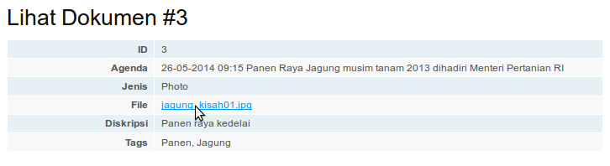
- Untuk melihat atau membuka suatu file, klik nama file yang ditandai dengan warna biru dan bergaris bawah, akan muncul kotak dialog Open File.
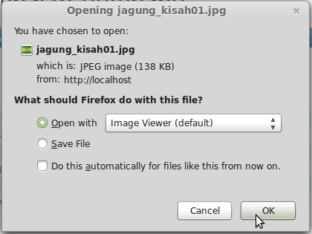
- Pada kotak dialog Open File ada dua pilihan, Open With untuk langsung membuka file, dan Save File untuk menyimpan langsung di komputer lokal. Klik tombol Ok untuk menjalankan pilihan, atau tombol 'Cancel' untuk batal.

7.3 Menambah Dokumen
Selama proses persiapan hingga selesainya suatu kegiatan atau acara pimpinan, setiap file dokumen yang dihasilkan dapat langsung ditambahkan dalam aplikasi melalui modul dokumen. Untuk melakukan penambahan dokumen, berikut langkah-langkahnya.
- Pada tampilan awal halaman Dokumen, klik sub menu 'Buat Dokumen' pada kolom menu Operations, akan segera muncul halaman form isian dokumen.
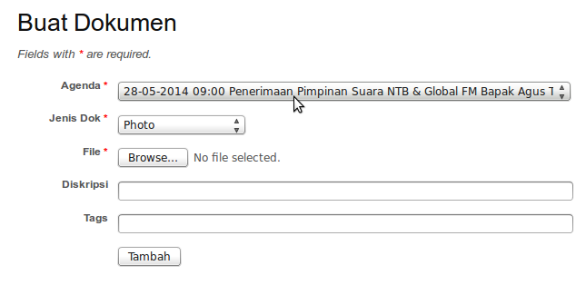
- Isikan setiap kotak isian yang tersedia. Kotak isian yang diberi tanda * berwarna merah mensyaratkan harus diisi atau tidak boleh kosong. Penjelasan dari setiap kotak isian adalah sebagai berikut.

Kotak Isian | Keterangan
Agenda | Agenda kegiatan pimpinan, berupa daftar agenda yang pernah dimasukkan.
Jenis Dok | Jenis dokumen yang dihasilkan, berupa daftar pilihan, yaitu : Photo, Video, Naskah Pidato, Slide Presentasi, dll
File | File dokumen yang dihasilkan dalam proses kegiatan yang akan disimpan dalam database dokumen. Klik tombol 'Browse' untuk memilih file yang akan dilampirkan.
Diskripsi | Penjelasan ringkas tentang file.
Tags | Kata kunci untuk memudahkan pencarian file.

- Setelah kotak isian terisi, klik tombol 'Tambah' untuk menyimpan data dokumen yang baru.

7.4 Mengubah Dokumen
Mengubah dokumen di sini maksudnya adalah mengubah data terkait dengan dokumen kegiatan yang pernah disimpan. Untuk mengubahnya, lakukan langkah-langkah sebagai berikut.
- Klik icon view pada kolom terakhir tabel Dokumen untuk menampilkan detil dari data dokumen yang ingin diubah, akan muncul halaman detil dan pada kolom menu Operasion terdapat tambahan beberapa sub menu aksi.
- Klik sub menu aksi 'Ubah Dokumen', akan muncul form isian dokumen yang sudah berisi data dari dokumen yang akan diubah.
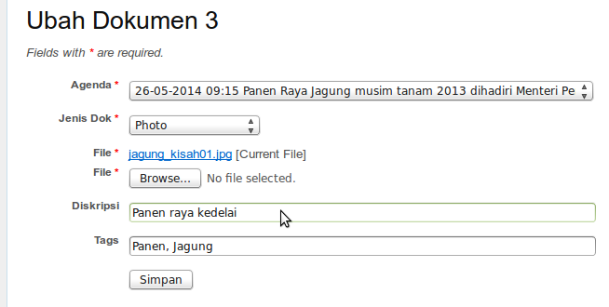
- Ubah data-data pada kotak isian yang dikehendaki
- Klik tombol 'Simpan' untuk menyimpan perubahan.

7.5 Menghapus Dokumen
Menghapus dokumen di sini artinya menghapus data tentang dokumen yang terdapat dalam database. Jika data dokumen telah dihapus berarti file yang menyertainya juga akan dihapus dari server aplikasi. Untuk melakukan penghapusan data dokumen dapat dilakukan dengan cara sebagai berikut.
- Tampilkan detil data dokumen yang akan dihapus.
- Pada kolom menu Operation, klik sub menu aksi 'Hapus Dokumen', akan muncul kotak dialog konfirmasi penghapusan.
- Klik tombol 'Ok' untuk memastikan, atau tombol 'Cancel' untuk membatalkan.

7.6 Mengelola Dokumen
Untuk melakukan operasi seperti melihat detil, mengubah, dan menghapus data dokumen secara lebih mudah dapat dilakukan dengan membuka halaman kelola dokumen. Untuk melakukannya klik sub menu aksi 'Kelola Dokumen' pada kolom menu Operasions di sisi kanan.
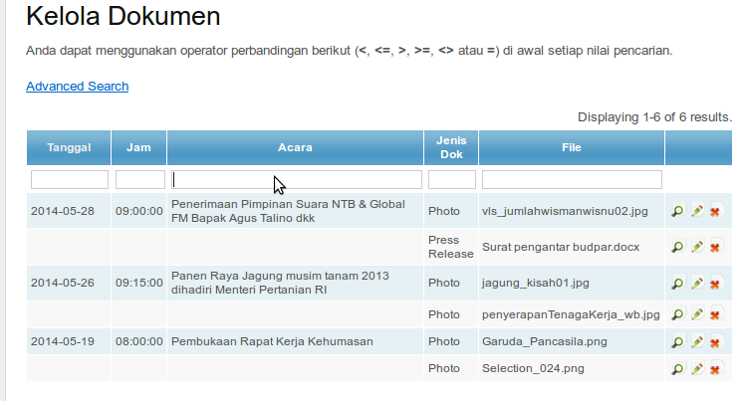
Halaman kelola dokumen akan menampilkan daftar data dokumen yang telah tersimpan. Pada setiap akhir baris terdapat 3 icon menu, yaitu view untuk melihat detil, update untuk mengubah data, dan delete untuk menghapus data.
Untuk melakukan pencarian data gunakan kotak isian pada baris pertama setiap kolom. Ketik kata kunci sesuai atribut kolomnya dan diakhiri dengan tombok Enter. Untuk pencarian lebih detil bisa menggunakan link 'Advaced Search' yang terdapat di atas tabel.

VIII. MODUL PEGAWAI
Modul Pegawai sesungguhnya adalah modul pendukung untuk melengkapi beberapa modul sebelumnya. Modul ini menyediakan sarana untuk menyimpan data pegawai khususnya bagian yang mengelola kehumasan. Data pegawai ini penting saat kita akan menjalankan modul penugasan pegawai dalam suatu agenda/ acara pimpinan.

8.1 Halaman Awal Pegawai
Untuk mengaktifkan modul pegawai, pada halaman utama aplikasi klik icon menu Pegawai, segera akan ditampilkan halaman awal Pegawai. Pada halaman ini terdapat tabel pegawai yang menampilkan daftar data ringkas pegawai dan pada sisi kanan terdapat kolom menu Operations.
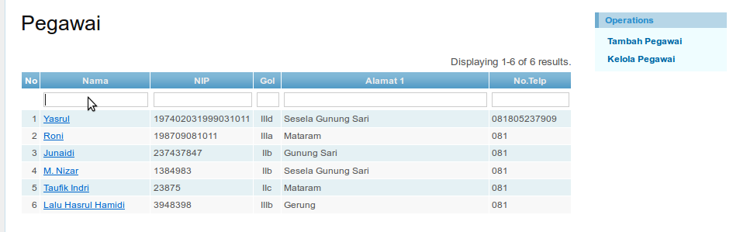
Pada tampilan tabel Pegawai terdapat daftar ringkas data pegawai yang tersusun dari beberapa kolom, yaitu No, Nama, NIP, Gol, Alamat 1 dan No Telp. Pada baris pertama setiap kolom juga disediakan kotak isian untuk melakukan pencarian berdasarkan data setiap kolom.
8.2 Menampilkan Detil Pegawai
Tampilan data pada tabel pegawai adalah bentuk ringkas, untuk melihat data lengkap dari masing-masing pegawai dapat dilakukan dengan cara mengklik nama pegawai pada kolom Nama. Pada kolom tersebut data nama ditampilkan dengan warna biru dan bergaris bawah.
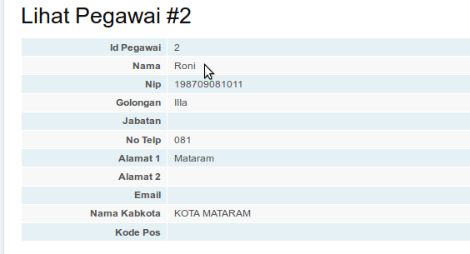

8.3 Menambah Data Pegawai
Sebelum seorang pegawai dapat ditugas pada suatu agenda acara dalam modul Penugasan, maka data pegawai tersebut harus sudah ada dalam tabel pegawai, jika belum maka data pegawai harus ditambahkan atau dientri terlebih dahulu. Untuk menambahkan data pegawai dapat dilakukan dengan cara berikut.
- Pada kolom menu Operasion disisi kanan, klik sub menu aksi 'Tambah Pegawai', akan muncul halaman form isian Tambah Pegawai.
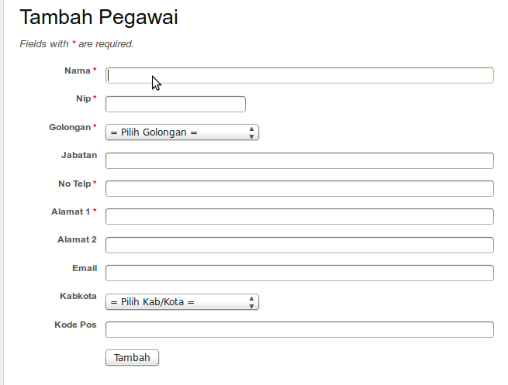
- Isikan data pegawai pada kotak isian yang tersedia. Pada kotak isian yang diberi tanda * berwarna merah maka harus diisi atau tidak boleh kosong. Penjelasan dari masing kotak isian adalah sebagai berikut.

Kotak Isian | Keterangan
Nama | Nama pegawai
NIP | Nomor Induk Pegawai
Golongan | Golongan Ruang, berupa kotak daftar, klik kotak untuk membuka daftar, pilih isian yg dikehendaki.
Jabatan | Jabatan dalam kepegawaian
No. Telp | Nomor telephone pribadi
Alamat 1 | Alamat Rumah 1
Alamat 2 | Alamat Rumah 2
Email | Alamat email (surat elektronik)
Kab/Kota | Kabupaten/ kota alamat rumah
Kode Pos | Kode Pos alamat rumah

- Setelah form isian terisi, klik tombol 'Tambah' untuk menyimpan datanya

8.4 Mengubah Data Pegawai
Jika terjadi perubahan data-data pada pegawai atau terjadi kesalahan, maka data yang tersimpan dalam tabel pegawai juga harus diubah. Lakukan cara berikut untuk melakukan perubahan data.
- Tampilkan halaman detil data pegawai yang akan diubah.
- Pada kolom menu Operasion, klik sub menu 'Ubah Pegawai', akan muncul form isian data pegawai yang sudah terisi data bepagawai yang akan diubah.
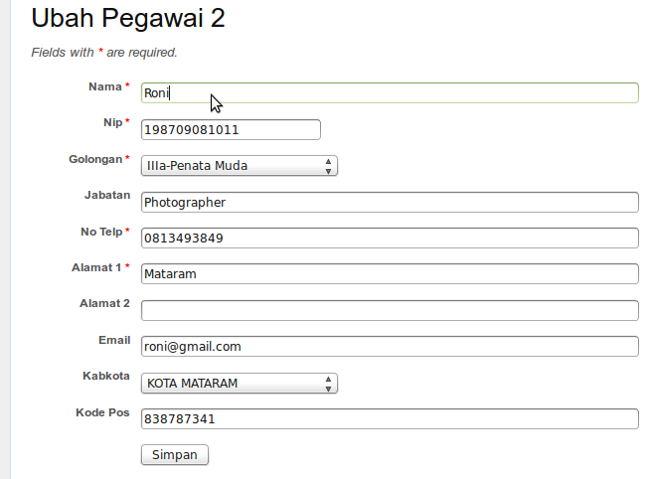
- Lakukan perubahan pada kolom data isian yang dikehendaki
- Untuk menyimpan perubahan, klik tombol 'Simpan'

8.5 Menghapus Data Pegawai
Meskipun terdapat menu aksi untuk menghapus data pegawai, namun sangat tidak direkomendasikan untuk menghapus data seorang pegawai. Alasannya karena penghapusan data pegawai akan berimbas ke data penugasan pegawai pada suatu agenda. Data pegawai bisa dihapus jika sebelumnya data-data penugasannya juga dihapus. Jika memang harus dihapus data seorang pegawai, ikuti langkah berikut.
- Tampilkan halaman detil dari pegawai yang akan dihapus.
- Klik sub menu aksi 'Hapus Pegawai' pada kolom menu Operasion di sisi kanan, akan muncul kotak dialog konfirmasi penghapusan.
- Klik tombol 'Ok' untuk memastikan, atau tombol 'Cancel' untuk membatalkan

8.6 Mengelola Data Pegawai
Beberapa proses pengelolaan data pegawai seperti melihat detail, mengubah data, dan menghapus data dapat dilakukan pada halaman Kelola Pegawai. Untuk mengaktifkan halaman Kelola pegawai, klik sub menu aksi 'Kelola Pegawai'.
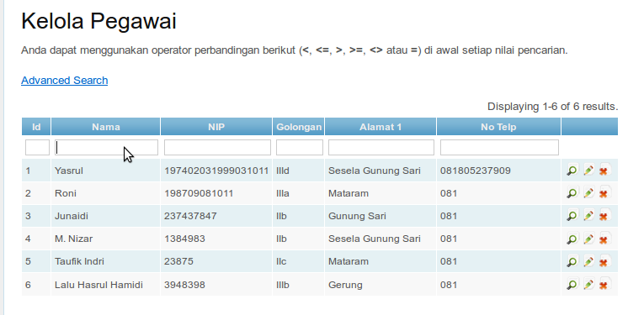
Pada halaman kelola pegawai, ditampilkan daftar data ringkas pegawai dalam bentuk tabel. Pada akhir setiap baris data terdapat 3 icon menu, yaitu icon view untuk menampilkan detil pegawai, icon update untuk mengubah data, dan icon delete untuk menghapus data. Untuk fungsi pencarian data, pada baris pertama setiap kolom terdapat kotak isian. Jika butuh pencarian lebih detil disediakan link 'Advanced Search' di bagian atas tabel.

IX. MODUL USER
Sebagaimana pernah dijelaskan di awal, pengguna (user) aplikasi SiHumas secara umum dibedakan menjadi dua, yaitu pengguna terdaftar dan pengguna tidak terdaftar yang masing-masingnya memiliki hak ases yang berbeda. Untuk mengelola data user yang terdaftar digunakanlah modul user. Untuk menjalankan modul ini, klik icon menu User di halaman utama aplikasi, segera akan muncul halaman awal User.
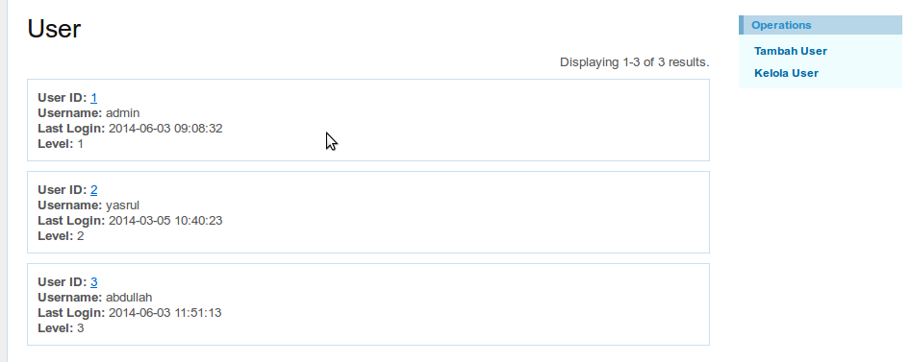
Dalam halaman awal User ini ditampilkan daftar user dan pada sisi kanannya terdapat kolom menu Operations yang di bawahnya terdapat beberapa sub menu aksi

9.1 Tambah User
Agar seorang pengguna mempunyai hak ases yang lebih tinggi, maka pengguna tersebut harus didaftar terlebih dahulu. Untuk mendaftar atau menambah user, lakukan langkah sebagai berikut.
- Dari Kolom menu Operations di sisi kanan, klik sub menu aksi 'Tambah User', akan muncul halaman form isian tambah User.
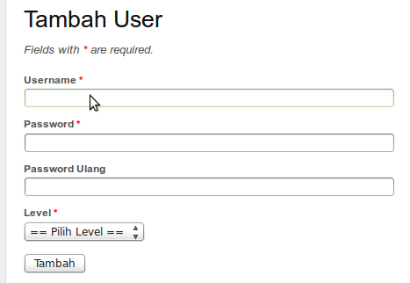
- Isikan data pada kotak isian yang disediakan, penjelasan dari masing-masing kotak isian adalah sebagai berikut.

Kotak Isian | Keterangan
Username | Nama user yang digunakan sebagai identitas yang unik.
Password | Kata sandi untuk verifikasi username
Password Ulang | Ulangi isian Kata sandi untuk memastikan.
Level | Tingkatan user, membedakan hak akses, terdapat daftar pilihan, klik kotak daftar untuk membuka, pilih isian yang sesuai

- Untuk menyimpan data yang telah dientry, klik tombol 'Tambah'

9.2 Kelola User
Untuk melakukan operasi lihat detil, ubah data, dan menhapus data dapat dilakukan menggunakan menu kelola User. Untuk mengaktifkan halaman Kelola User, klik sub menu aksi kelola data pada kolom menu Operation di sisi kanan.

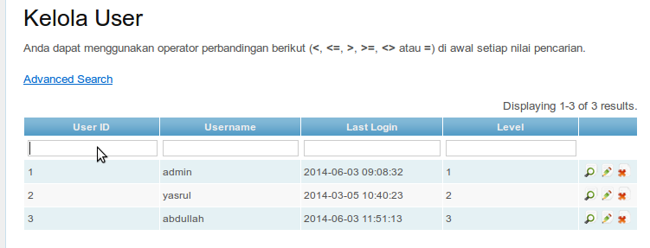
Pada halaman Kelola User ditampilkan daftar user yang telah ada dalam bentuk tabel. Pada akhir setiap baris data terdapat 3 icon menu untuk mengelola data, yaitu icon view untuk melihat detil, icon update untuk mengubah data, dan icon delete untuk menghapus data user. Untuk fungsi pencarian di sediakan kotak isian pencarian dari yang terdapat di baris pertama setiap kolom data. Jika dibutuhkan pencarian lebih detil, dapat digunakan link Advanced Search.

